Štúrovci

Štúrovci bol hlavný prúd slovenského národného hnutia v polovici 19. storočia nazvaný podľa najvýznamnejšej osobnosti Ľudovíta Štúra.
Formoval sa v 30. rokoch zo študentov evanjelického lýcea v Bratislave, ktorí sa združovali v Spoločnosti českoslovanskej. V duchu moderných európskych politických ideí štúrovci odmietali systém Svätej aliancie, feudalizmus, absolutizmus, privilégiá šľachty, maďarizáciu, požadovali suverenitu národa, zásadu ústavnosti a zastupiteľstva. Kontaktovali sa s rovnako radikálne orientovanými študentskými krúžkami v slovanských mestách. Veľku pozornosť venovali ľudovej kultúre a životu neprivilegovaných vrstiev, ku ktorým sa obracali svojou literárnou tvorbou i praktickou činnosťou.
Štúrovci: Viliam Pauliny-Tóth, Andrej Sládkovič, Samo Tomášik, Samo Chalupka, Michal Miloslav
Hodža, Janko Matúška, Janko Kráľ, Ján Kalinčiak, Ján Botto, Jozef Miloslav Hurban.

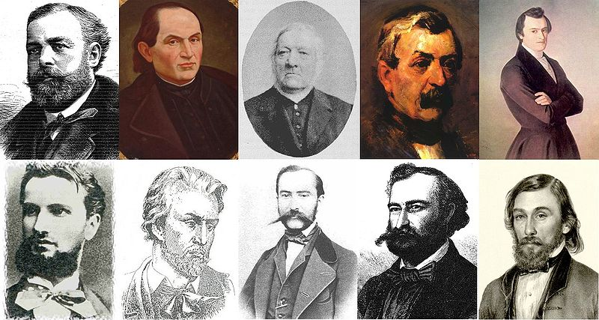

Ľudovít Štúr
Ľudovít Štúr (Ludevít Velislav Štúr; pseudonymy: B. Dunajský, Bedlivý Ludorob, Boleslav Záhorský, Brat Sloven, Ein Slave, Ein ungarischer Slave, Karl Wildburn, pravolub Rokošan, Slovák, Starí, Velislav, Zpěvomil) , * 28. október 1815, Uhrovec, okres Bánovce nad Bebravou, † 12. január 1856, Modra, okres Pezinok – politik, filozof, historik, jazykovedec, učiteľ, spisovateľ, básnik, publicista, novinár, redaktor a pedagóg.
Ľudovít Štúr bol najvýznamnejší predstaviteľ slovenského národného života a vedúca osobnosť slovenského národného obrodenia v polovici 19. storočia, kodifikátor slovenského spisovného jazyka založeného na stredoslovenských nárečiach, jeden z vedúcich účastníkov Slovenského povstania v rokoch 1848 – 1849 a poslanec uhorského snemu za mesto Zvolen v rokoch 1848 – 1849.
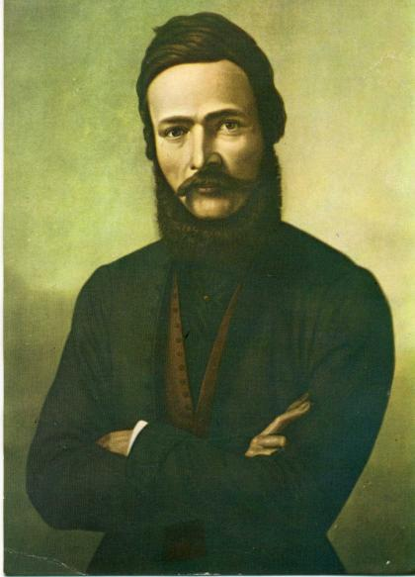

Rodisko, rodina
Ľudovít Štúr sa narodil 28. októbra 1815 v obci Uhrovec (vtedy Zay-Uhrovec), ležiacej v južnej časti Strážovských vrchov, ako druhé z piatich detí národne uvedomelého učiteľa miestnej evanjelickej školy Samuela Štúra a Anny Štúrovej, rod. Michalcovej. Pokrstený bol 29. októbra 1815 v evanjelickom chráme v rodisku. Súrodencami Ľudovíta Štúra boli starší brat Karol (1811 – 1851), mladší Samuel (1818 – 1861), sestra Karolína (1826 – 1859) a najmladší brat Janko (1827 – 1907). Ich otec Samuel Štúr, podľa Hurbanovho svedectva „muž učený, charakteru vážnosť a úctu vymáhajúceho na každom, kto zblížil sa jemu“, prišiel z Trenčína, aby v Zay-Uhrovci prijal ponúknuté miesto učiteľa. V jeho rodine žil v rokoch 1910 – 1912 ako študent František Palacký, neskorší český historik a politik.

Štúdiá
Základné vzdelanie získal Ľudovít Štúr v Uhrovci u svojho otca. V roku 1827 odchádza študovať na nižšie gymnázium do Rábu (dnešný Győr), kde si jeho usilovnosť a bystrosť nadaného žiaka všimol najmä profesor Leopold Petz, pôvodom Slovák, ktorý bol známy svojím obdivom k antickému umeniu a vzdelanosti. Petz orientoval svojich žiakov aj na diela slovanských autorov a prebudil tak u mladého Štúra záujem o svet Slovanstva. Po absolvovaní dvoch ročníkov v Rábe sa Ľudovít Štúr zapísal na evanjelické lýceum v Bratislave (1829 – 1834), kde už študoval jeho starší brat Karol.
Štúdium na bratislavskom lýceu pozostávalo z dvojročného humanitného štúdia a z ďalších dvoch ročníkov, absolvovanie ktorých bolo podmienkou pre získanie ďalšieho vyššieho – univerzitného vzdelania. Na lýceu existovala od roku 1803 Katedra reči a literatúry česko-slovenskej, ktorú viedol profesor Juraj Palkovič. Evanjelické lýceum v Bratislave bolo jedinou vyššou strednou ev. školou v Uhorsku s takouto katedrou. Prednášky sa viedli v biblickej češtine, keďže táto bola už tri storočia jazykom slovenských evanjelických vzdelancov.
Najmä pre pokročilý vek profesora Palkoviča, ktorý mu nedovoľoval prednášať v stanovenom rozsahu učivo, založili študenti v roku 1829 samovzdelávací spolok Spoločnosť česko-slovenskú (zakladanie slovenských študentských spolkov a spoločností bolo na evanjelických lýceách bežné, napr. Spoločnosť česko-slovenská na viedenskom lýceu vznikla roku 1923, na kežmarskom lýceu roku 1924, po bratislavskej vznikali Spoločnosti najmä z iniciatívy jej členov aj roku 1932 v Levoči a Prešove, 1938 v Banskej Štiavnici a i.). Medzi zakladateľov bratislavskej Spoločnosti patrili Karol Štúr, Samo Chalupka, Daniel Lichard a Samuel Godra. Prvým predsedom sa stal profesor J. Palkovič, výkonnými funkcionármi boli však jej podpredsedovia Samo Chalupka, Karol Štúr, Michal Miloslav Hodža, Tomáš Horš, Samuel Samoslav Vanko a Ľudovít Štúr. K hlavným úlohám Spoločnosti patrilo aktívne sa vzdelávať v rodnej reči, cvičiť sa v gramatike, písať literárne práce a študovať dejiny slovanských národov.
Po príchode do Bratislavy sa Ľudovít stal jedným z jej členov. Zo zápisníc Spoločnosti vyplýva, že bol aktívnym a svedomitým študentom. Jeho húževnatosť priniesla svoje plody aj v celkovom štúdiu na lýceu. Z predmetov si zvlášť obľúbil dejepis, čítal antických autorov, zaujímal sa o estetiku a dejiny umenia. Spomedzi slovanských spisovateľov si vážil diela J. Hollého, J. Kollára, P. J. Šafárika, F. Palackého a iných.

Na jeseň 1835 sa Štúr stal podpredsedom Spoločnosti (bývalo zvykom, že post predsedu zastával niektorý z profesorov). V rámci rozvíjania hlbšieho národného povedomia organizovali členovia Spoločnosti rôzne slávnosti, návštevy a podujatia. Jednou z významných aktivít niektorých členov Spoločnosti bola vychádzka na Devín 24. apríla 1836. Akcia bola,vzhľadom na spoločenskú situáciu, pripravovaná v tajnosti. Na Devíne spomenul Štúr vo svojom príhovore históriu Veľkej Moravy a po odznení básní a piesní si účastníci výletu zvolili k svojmu menu druhé, slovanské meno, ktoré mali verejne používať. Tak prijal Hurban ku krstnému menu Jozef slovanské meno Miloslav, August Škultéty - Horislav a pod. Štúr si pridal meno Velislav (týmto menom sa však podpisoval už aj predtým v Spoločnosti česko-slovenskej).
V školskom roku 1836/1837 sa na základe ustanovenia dištriktuálneho konventu stal Ľudovít Štúr nehonorovaným námestníkom prof. Palkoviča na lýceu. Predurčoval ho k tomu najmä kredit bývalého vynikajúceho žiaka lýcea a erudovanosť v latinskom jazyku (bola vyučovacou rečou na lýceu). Okrem latinčiny počas svojho života výborne ovládal maďarský, nemecký, francúzsky, grécky jazyk a slovanské jazyky - predovšetkým poľský, srbo-chorvátsky, ruský a učil sa aj hebrejčinu a angličtinu. Štúr na lýceu prednášal českú a poľskú gramatiku a dejepis. Súkromne viedol rozsiahlu korešpondenciu s významnými mužmi slovanského sveta (F. Palacký, J. Jungmann, P. J. Šafárik, J. Kollár a iní).
V školskom roku 1836/1837 sa vystupňovala nespokojnosť lyceálnych študentov so školským senátom a učiteľmi. Dôsledkom študentských nepokojov bol zákaz všetkých študentských spoločností a spolkov v Uhorsku. Štúr ako zástupca profesora Palkoviča sa preto snažil preniesť časť náplne bývalej Spoločnosti do svojich prednášok v rámci vyučovania.
V roku 1838 sa 24-ročný Ľudovít zapísal na univerzitu do Halle, ktorú (podobne ako univerzitu v Jene a Berlíne) navštevovali evanjelickí vzdelanci a získavali tu vzdelanie najmä z teológie, filozofie, histórie a lingvistiky. Štúr sa počas dvojročného štúdia obšírnejšie oboznámil s Heglovou a s Herderovou filozofiou, ktorých koncepcia dejín ho sprevádzala v celom jeho filozoficko-historickom svetonázore. Dejiny chápal v ich zákonitostiach, ako sled dejov, nasledujúcich duchovný princíp. Po absolvovaní univerzitného štúdia sa v roku 1840 cestou do Uhorska stretol v Prahe a v Hradci Králové s mnohými českými národovcami. V Čechách navštívil aj P. J. Šafárika, ktorý ho upozornil na zostrenú politickú situáciu, ktorá v krajine panovala.

Prvé pôsobisko
Návrat do Uhorska znamenal pre Štúra začiatok nového boja o udržanie národných práv. Radikálne zákroky uhorských úradníkov a policajtov boli namierené proti snahám zvyšovať vzdelanostnú a kultúrnu úroveň nemaďarských národov. Situáciu sťažovalo aj zvolenie grófa Karola Zaya za generálneho inšpektora evanjelickej cirkvi a. v., ktorý podporoval myšlienku jediného a jednotného národa v Uhorsku - maďarského národa. Zay Štúra osobne poznal a spočiatku prejavoval voči nemu sympatie, pretože si vážil jeho vzdelanosť a nadanie. Neúspešne písomne i ústne vyzýval Štúra k spolupráci pre maďarské záujmy, pretože v nich videl perspektívu pre budúcnosť krajiny.
Po príchode z Nemecka sa Štúr v prvom rade usiloval opäť získať miesto námestníka profesora Palkoviča na Katedre reči a literatúry česko-slovenskej. Nenárokoval si nijaký plat, iba úroky z nazbieraných peňazí na katedru, o ktoré sa mal ešte na polovicu deliť s prof. Palkovičom. Jeho žiadosť však narážala na prekážky, pretože Zay so svojimi prívržencami kalkulovali so zámerom, že po Palkovičovej smrti katedru definitívne zrušia. Vec sa dostala na zasadanie konventov a po dlhých prieťahoch začal Štúr ako suplent prof. Palkoviča prednášať.
Nepoľavujúci tlak na Slovákov zo strany maďarských predstaviteľov prinútil Štúra a slovenských národovcov žiadať ochranu u panovníka. V roku 1842 bola vyslaná do Viedne štvorčlenná deputácia so Slovenským prestolným prosbopisom. V Prosbopise prosili Slováci panovníka o ochranu pred perzekúciou, o možnosť uverejňovať obranné spisy slovenského národa, potvrdiť Katedru reči a literatúry česko-slovenskej na ev. lýceu v Bratislave a zriadiť podobné ustanovizne aj na iných lýceách v Uhorsku a pod. Vo Viedni sa však o osude Slovenského prestolného prosbopisu nerozhodlo, pretože dvor poslal slovenskú žiadosť do Budína na vyjadrenie k uhorskému palatínovi, ktorý všetky požiadavky Prosbopisu zamietol.

Spisovná slovenčina
„My chytili sme sa do služby ducha a preto prejsť musíme cestu života tŕnistú.“
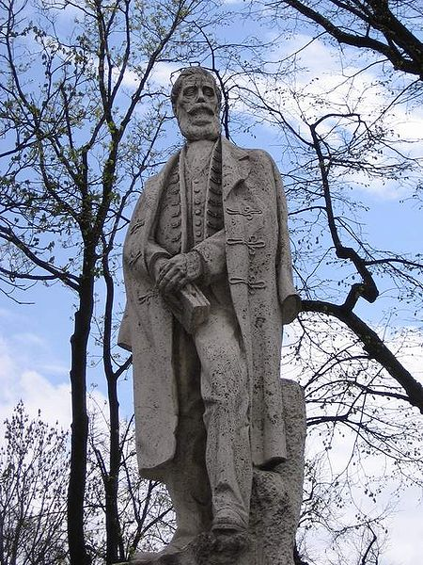
Začiatkom roku 1843 oboznámil Ľudovít svojich blízkych priateľov s myšlienkou spojiť katolícky aj evanjelický prúd Slovákov na báze jednotného spisovného jazyka. Za základ vybral stredoslovenské nárečie najmä pre jeho rozšírenosť, pôvodnosť a zrozumiteľnosť. Zjednotenie Slovákov sa malo uskutočniť prostredníctvom všeslovenského nadkonfesionálneho spolku Tatrín.
Otázka nastolenia spisovnej slovenčiny sa formovala u Štúra už dlhší čas. Pred niekoľkými rokmi (1836 - list sa nachádza v Korešpondencii) sa v liste F. Palackému sťažoval, že biblická čeština, ktorou písali evanjelici, sa stáva čoraz nezrozumiteľnejšou pre Slovákov a vyslovil želanie, aby Česi a Slováci našli kompromisnú cestu pri riešení jednotného československého jazyka. Predpokladalo to ochotu k ústupkom ako zo slovenskej, tak i z českej strany. Keďže českí lingvisti podobnú ochotu nepreukázali, rozhodol sa Štúr so svojimi prívržencami pre novú formu spisovného jazyka, ktorý by v jednotnej reči spojil katolíkov aj evanjelikov.
11. júla 1843 sa Ľ. Štúr, J. M. Hurban a M. M. Hodža stretli na Hurbanovej fare v Hlbokom, kde sa dohodli na postupe pri zavedení slovenčiny do praxe. 17. júla navštívili na Dobrej Vode Jána Hollého, ktorého ako významného predstaviteľa bernolákovčiny prvého oboznámili so svojím zámerom.
V tomto roku (1843) sa zároveň komplikovala situácia na lýceu. Tlaky na odstránenie Štúra z postu zástupcu prof. Palkoviča silneli a ich vyhrotenie v decembri 1843 malo za následok definitívne pozbavenie Štúra z tejto funkcie. Nepomohli ani študentské petície, ani obrany niektorých profesorov ev. lýcea. Na protest proti odvolaniu Štúra z funkcie zástupcu sa 22 študentov rozhodlo v marci 1844 odísť z lýcea. Trinásť z nich potom dokončilo štúdiá v Levoči.

Slovenské národné noviny
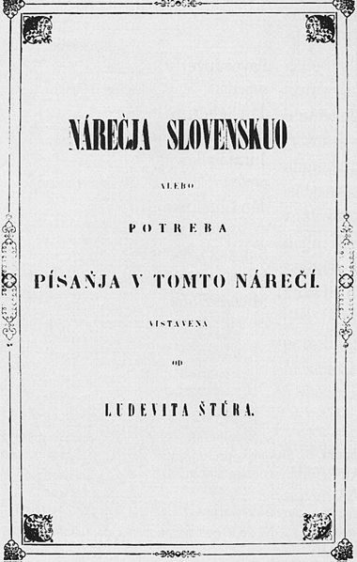
V auguste 1844 sa konalo prvé zhromaždenie Tatrína v Liptovskom Sv. Mikuláši, na ktorom sa zúčastnil aj Štúr, ktorý bol zvolený za člena predsedníctva spolku. O rok neskôr sa po niekoľkoročnom úsilí podarilo Štúrovi získať od panovníka povolenie vydávať Slovenskje národňje novini s literárnou prílohou Orol tatránski. Noviny vychádzali od 1. augusta 1845. Písané boli v Štúrovej slovenčine a našli si svojich horlivých prívržencov a pre formu jazyka aj zarytých nepriateľov. Medzi odporcov sa zaradili nielen niektorí českí vlastenci, ktorí tento čin chápali ako zradu národnej veci a odtrhnutie sa od Čechov, ale aj P. J. Šafárik a najmä J. Kollár.
V roku 1846 vydal Štúr Nárečja Slovenskuo alebo potreba písaňja v tomto nárečí, v ktorom obhajoval nevyhnutnosť nového spisovného jazyka a v tom istom roku vyšlo jeho jazykovedné dielo Nauka reči Slovenskej, obsahujúce základy novej gramatiky. Na štvrtom zhromaždení Tatrína v auguste 1847 v Čachticiach sa zástupcovia katolíkov a evanjelikov definitívne dohodli na spoločnom používaní nového spisovného jazyka. Ďalšia úprava slovenskej gramatiky, prechod z fonetického princípu na etymologický, bola zavedená reformou Michala M. Hodžu a katolíka Martina Hattalu v 1851-1852. Rozhodovania o gramatických zmenách sa zúčastnili aj Ľ. Štúr, J. M. Hurban, Ján Palárik, Andrej Radlinský a Štefan Závodník. Takto kodifikovaná slovenčina sa neskôr stala jednotným jazykom Slovákov.
Slovenskje národňje novini boli svojim obsahom zamerané na osvetovú činnosť, na sociálne práva, oboznamovali s kultúrnou tvorbou Slovanov a prinášali aj aktuálne články o politickej situácii doma i vo svete. Činnosť Štúra a ďalších redaktorov sťažoval cenzor, ktorý svojimi zásahmi okliešťoval články novín.

Uhorský snem
Štúrove ďalekosiahle plány však siahali ďalej ako po redaktorskú činnosť. V roku 1847 vstúpil na pôdu Uhorského snemu, ktorý sa konal v Bratislave (v budove dnešnej Univerzitnej knižnice) ako poslanec za slobodné kráľovské mesto Zvolen, aby konkrétnejšie a dôslednejšie obhajoval svoje národné a sociálne postoje. Jeho známym politickým protivníkom bol liberál Lajos Kossuth, s ktorým mal v niektorých sociálnych otázkach zhodné názory, ale v chápaní princípu národnej slobody sa výrazne obchádzali. Snemové obdobie prerušili revolučné dni meruôsmeho roku.

1848
„Naším povstaním dali sme mu, národu, tak dlho bezdejinnému,dej, a to je najväčšie mravné pôsobenie.“
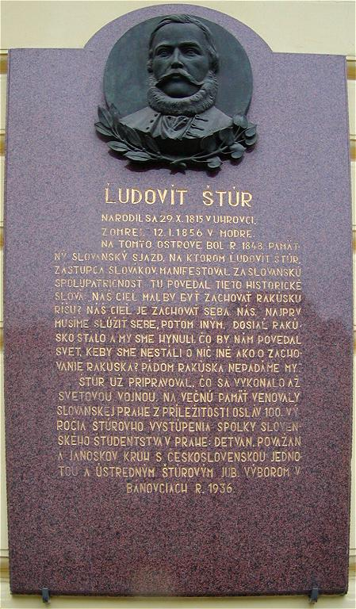
Búrlivé udalosti vo Francúzsku roku 1848 našli svoju odozvu aj v habsburskej monarchii. Revolúciou získané sociálne práva dávali ľudu väčšiu mieru slobody. Štúr nové hnutie s radosťou privítal v úvodníku svojich novín. Zároveň však ústupky viedenskej vlády voči Pešti v otázke miery nezávislosti Uhorska dávali tušiť komplikácie pre slovenskú stranu. Hrozilo zosilnenie maďarizácie. Preto boli skoncipované Žiadosti slovenského národa, ktoré načrtli možnosť riešenia slovensko-maďarských vzťahov na základe princípu rovnoprávnosti. Zároveň organizoval Štúr zvolanie Slovanského zjazdu do Prahy. Maďarská vláda však vydala na Štúra, Hurbana a Hodžu zatykač. Napriek perzekúcii sa Štúrovi podarilo zúčastniť sa Slovanského zjazdu, na ktorom sa zišli hlavní predstavitelia slovanských národov, žijúcich v monarchii. Zástupcovia Slovanov sa tu snažili nájsť východisko zo zložitej situácie. Po stroskotaní všetkých zákonných aktivít vymôcť si národné práva od maďarskej vlády, boli Štúr s Hurbanom odhodlaní na boj.
15. - 16. septembra bola vo Viedni utvorená Slovenská národná rada, ktorá sa vyhlásila za jediného vykonávateľa moci na Slovensku a odmietla poslušnosť maďarskej vláde. Jej politickými vodcami boli Ľudovít Štúr, Jozef Miloslav Hurban a Michal Miloslav Hodža. Ďalej boli jej členmi vojenskí velitelia Bedřich Bloudek, František Alexander Zach a Bernard Janeček. Tajomníkmi sa stali Bohuš Nosák Nezabudov a Daniel Jaroslav Bórik. SNR vyzvala v septembri 1848 Slovákov do ozbrojeného povstania za vydobytie si svojich národných a sociálnych práv.
Posledné roky života
Po neúspechu výpravy v roku 1849 a po opätovnom sklamaní z cisárskeho dvora, ktorý Slovákom sľuboval podporu v boji proti maďarským radikálom, sa Ľudovít ocitol v nepriaznivej situácii. Žiadosť o povolenie vydávať slovenské politické noviny (Slovenské národné noviny zanikli v revolučných dňoch) a pokus získať oficiálne povolenie Tatrína, stroskotali. Štúr v tomto období nadviazal na svoju činnosť z predošlých rokov a venoval sa slovanskej ľudovej tvorbe a pracoval na spise Slovanstvo a svet budúcnosti.
Rok 1851 otvoril sériu osobných tragédií, pretože v januári mu zomrel brat Karol (kňaz a učiteľ v Modre) a o pol roka neskôr jeho otec. Ľudovít sa po smrti svojho staršieho brata presťahoval do Modry, aby sa – sám pod policajným dozorom, postaral o sedem detí zosnulého brata. Naďalej bol tvorivo činný, hoci jeho život znepríjemňovala a sťažovala polícia. V roku 1853 zomrela vo Viedni jeho duchovná priateľka Adela Ostrolúcka a v Trenčíne jeho matka. V tomto období končí aj Štúrova životná púť. Na poľovačke v decembri 1855 sa pri pokuse o preskočenie potoka neďaleko Modry nešťastne postrelil do stehna. Úvahy o cudzom zavinení alebo pokuse o samovraždu sú len špekuláciami, ktoré sa v podobných súvislostiach v prípade slávnych osôb objavujú takmer zákonite. Ľudovít Štúr zomrel 12. januára 1856 v Modre ako štyridsaťročný.
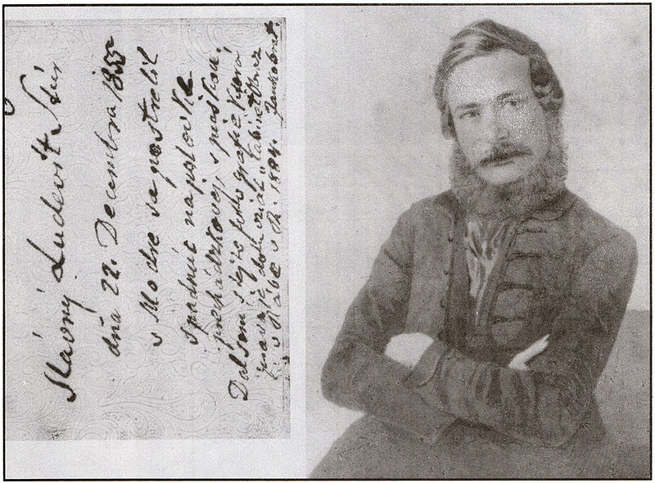

Štúrove názory
Niektoré Štúrove názory sa z neskoršieho pohľadu dajú hodnotiť ako kontroverzné. Mnohé postoje, ktoré opísal v diele Das Slawenthum und die Welt der Zukunft (Slovanstvo a svet budúcnosti) možno považovať za jeho politický testament.
Dielo napísal po nemecky a vydali ho V.I. Lamanskij v roku 1867 a T.D. Florinskij v roku 1909 po rusky pod názvom Slavjanstvo i mir buduščego (Славянство и міръ будущаго. ). Po nemecky ho vydal český vedec a pedagóg pôsobiaci v Bratislave Dr. Jozef Jirásek v roku 1931.
Po slovensky vyšlo až v roku 1993 úsilím Slovenského inštitútu medzinárodných štúdií v preklade Adama Bžocha z nemčiny. V majetku Matice Slovenskej sa údajne nachádza korektúra slovenského prekladu 2. ruského vydania od M. Gacka pripravená k tlači už od roku 1944.
Štúr v knihe navrhoval politické splynutie s cárskym Ruskom, odmietal slobodné trhové hospodárstvo a ako jeho alternatívu vyzdvihoval občinu. Odmietal parlamentnú demokraciu v prospech samoderžavia.
Zavrhoval osvietenstvo a s ním aj moderné západné demokratické politické koncepcie a aj keď bol sám protestantom, navrhoval všetkým Slovanom konvertovať na pravoslávie.

Múzeum Ľudovíta Štúra
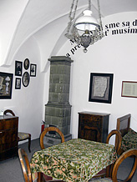
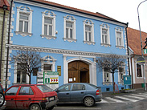
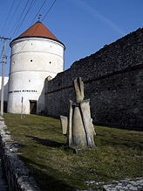
Múzeum Ľudovíta Štúra v Modre je súčasťou Slovenského národného múzea a sídli v centre Modry, v tzv. Emreszovskom dome, ktorý patril rodine manželky Karola Štúra, a v ktorom Ľudovít Štúr strávil veľa času výchovou bratových synov, keď sa v r. 1851 presťahoval do Modry. Napokon v tomto dome 12. januára 1856 aj zomrel.
V tejto budove sa nachádza hlavná expozícia Ľudovít Štúr – od štúdia k činom, ktorá prezentuje prierez životom a dielom Ľ. Štúra zasadený do konkrétnych historických súvislostí. Predstavuje Ľ. Štúra aj z jeho osobnej a ľudskej stránky prostredníctvom svedectiev jeho súčasníkov, i súčasný pohľad vedeckej a odbornej verejnosti. Expozícia obsahuje unikátne osobné predmety nielen Ľ. Štúra, ale aj Jozefa Miloslava Hurbana a Jána Kalinčiaka, spolu s dielami slovenských výtvarných umelcov a písomným dokumentárnym materiálom.
Pamätná izba Ľ. Štúra pripomína posledné roky jeho života v Modre a okolnosti jeho tragickej smrti.
Vo výstavných priestoroch na prízemí sú sprístupňované dočasné výstavy, či už vlastné, alebo putovné, ktoré zo svojich zbierkových fondov pripravujú jednotlivé organizačné zložky SNM.
Súčasťou Múzea Ľ. Štúra sú aj tri vysunuté expozície:
Výstava Zo starej Modry pripomína národopisné a meštianske tradície Modry v minulých časoch. Nachádza sa v priestoroch Malokarpatského osvetového strediska na Hornej ulici v Modre a sprístupňujú ju pracovníci strediska vo svojom pracovnom čase.
Galéria Ignáca Bizmayera prezentuje diela majstra figurálnej keramickej tvorby. Umiestnená je v rotundovej bašte mestského opevnenia zo 17. storočia.
Dlhodobá výstava Živé remeslo hrnčiarske predstavuje tradície modranskej keramickej výroby a práce známych modranských keramikárov. Umiestnená je v Hornej bráne v Modre.
Skupinovým návštevám sa na požiadanie poskytuje lektorský výklad v expozícii a v Pamätnej izbe.
Múzeum je otvorené od utorka do piatku od 8.00 do 16.00 hod., v mesiacoch apríl až október aj v sobotu od 9.00 do 15.00 hod.

